Bellezas de la India

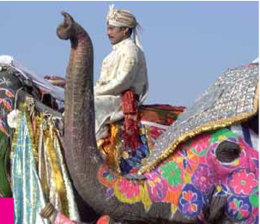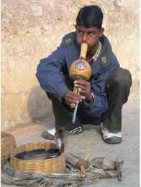

Delhi (3n), Mandawa (1n), Jaipur (2n), Agra (1n), Orcha (1n), Benarés (1n), Khajuraho (1n)

11 días 20 visitas 8 almuerzos desde 1.860 $

*Minarete de Qutab-Mezquita Jama Masjid-Taj Mahal-Fuerte Rojo-Fuerte de Amber-Palacio de la Ciudad-Hawa Mahal- Templos de Khajuraho*

• Guía en español durante todo el viaje

DÍA 1º (Domingo)

DELHI

Llegada a Delhi. Asistencia en aeropuerto y traslado al

hotel. Alojamiento.

DÍA 2º (Lunes)

DELHI

Desayuno buffet. A continuación el tour por la Vieja y

Nueva Delhi. Visitaremos la majestuosa Mezquita Jama

Masjid, construida en 1656 por el emperador Shah

Jahan, con tres imponentes cúpulas de mármol blanco

y negro y dos alminares gemelos que flanquean su ma-

jestuoso arco central. Una grandiosa escalinata de are-

nisca roja conduce a las magníficas puertas arqueadas.

Visitaremos también, Raj Ghat, el Mausoleo de Ma-

hatma Gandhi. Almuerzo. Tarde libre. Cena (opc. PC).

Alojamiento.

DÍA 3º (Martes)

DELHI

Desayuno buffet. Hoy tenemos incluida la visita a la

parte moderna de Delhi. Veremos la Puerta de la India,

un arco de triunfo que conmemora la Primera Guerra

Mundial; en el otro Rashtrapati Bhawan, maravillosa es-

tructura y residencia oficial del Presidente de la India. Vi-

sitaremos también el Qutub Minar, torre de la victoria de

cinco plantas. Almuerzo. Tarde libre. Cena (opc. PC).

Alojamiento.

DÍA 4º (Miércoles)

DELHI-MANDAWA

Desayuno buffet. Por la mañana salimos hacia Man-

dawa, una ciudad pequeña que floreció en el siglo XVIII

y que destaca por su bonito fuerte. Almuerzo. Visita pa-

norámica de la ciudad incluida. Tiempo libre. Cena (opc.

PC) y alojamiento.

DÍA 5º (Jueves)

MANDAWA-JAIPUR

Desayuno buffet. Por la mañana, salida hacia Jaipur y

visitaremos el pequeño pueblo de Samode, donde se

encuentra el palacio homónimo. Se sitúa al norte de Jai-

pur, y es un ejemplo magnífico de la arquitectura Rajput-

Mogol. Contiene algunos de los frescos y espejos más

famosos del estado. Almuerzo llegada y traslado al hotel.

Cena (opc. PC) y alojamiento.

DÍA 6º (Viernes)

JAIPUR

Desayuno buffet. Por la mañana, excursión de medio

día al Fuerte Amber, la antigua capital del Estado hasta

1728. Esta fortaleza se edificó en 1592 sobre los restos

de un viejo fuerte del siglo XI, pero son los diversos edi-

ficios añadidos posteriormente (1621-1667) los que for-

man su magnífico cuerpo central. Aquí visitaremos el

Templo de Kali, el Pabellón de la Victoria (Jai Mahal) y el

Jagmandir. Así mismo disfrutaremos de una experiencia

única: subiremos en elefante hasta la cima de la colina

sobre la que se alza el fuerte. Almuerzo. Por la tarde, vi-

sita panorámica de Jaipur (que toma su nombre del Ma-

harajah Jai Singh, fundó la ciudad en 1727). Visitaremos

el Palacio del Maharajá, antigua residencia real y hoy

en día museo, donde se pueden ver pinturas Rajput y

Mogol y armas. También visitaremos el observatorio as-

tronómico Jantar Mantar, construido en el 1700. Tam-

bién tendremos la posibilidad de ver y fotografiar uno de

los símbolos de la ciudad, el Palacio de los Vientos

(Hawa Mahal), con una impresionante fachada en la que

puede contemplarse en todo su esplendor el arte mogol.

Cena (opc. PC) y alojamiento.

DÍA 7º (Sábado)

JAIPUR-FATEHPUR SIKRI-AGRA

*Taj Mahal: “una visión, un sueño, un poema,*

*una maravilla”*

Desayuno buffet. A primera hora, salida hacia Agra, vi-

sitando en ruta Fatehpur Sikri. Construida por el empe-

rador Akbar en 1569 en honor a Salim Chishti, famoso

santo sufí de la orden chishti, Fatehpur Sikri fue la capital

mogol durante 14 años y es asimismo un bello expo-

nente de la ciudad amurallada mogol, con zonas públicas

y privadas bien diferenciadas e imponentes puertas. Su

**388** PANAVISIÓN

arquitectura, fusión de estilos hindú e islámico, refleja la

visión secular de Akbar y su modo de gobernar. Conti-

nuación del viaje hasta Agra. Almuerzo. Por la tarde vi-

sita panorámica de la ciudad que alberga el majestuoso

Taj Mahal, una de las siete maravillas modernas del

mundo, un canto al amor construido por el emperador

Shah Jehan en 1630 para servir como mausoleo de su

reina, Mumtaj Mahal. Llegada y traslado al hotel. Cena

(opc. PC) y alojamiento.

DÍA 8º (Domingo)

AGRA-JHANSI-ORCHA

Viaje en tren

Desayuno buffet. Salida a la estación de tren de Jhansi

para viajar a la ciudad sagrada de Orcha, que ocupa un

espectacular emplazamiento en una isla rocosa, rodeada

por el rio Betwa. Fundada en 1531, fue la capital de los

reyes bundela hasta 1738, cuando la abandonaron y se

trasladaron a Tikamgarh. Hoy subsiste un impresionante

conjunto, el cual visitaremos y al que se accede por un

imponente paso elevado de 12 arcos. Este conjunto está

formado por bellos palacios, hamams, murallas y puer-

tas. Los tres palacios principales forman un todo simé-

trico, y son el Raj Mahal (1560), Jahangiri Mahal (1626)

y Rai Praveen Mahal (medíados de 1670). Almuerzo.

Tiempo libre. Cena (opc. PC) y alojamiento.

DÍA 9º (Lunes)

ORCHA-KHAJURAHO

Desayuno buffet. Por la mañana, salida hacia Khaju-

raho. Llegada al hotel. Almuerzo y visita a los famosos

templos de Khajuraho, que constituyeron en la época

medieval una ciudad-catedral. Hasta la fecha son una de

las maravillas artísticas del mundo y siguen siendo un

misterio para los historiadores de arte. Llama mucho la

atención el hecho de que, a pesar de ser lugares de pe-

regrinaje, cuentan con esculturas de carácter erótico. Vi-

sitaremos los templos del grupo oeste, entre los que

cabe destacar el de Laksmana, el de Kandariya y el de

Visvanatha. Cena (opc. PC) y alojamiento.

**KATHMANDU**

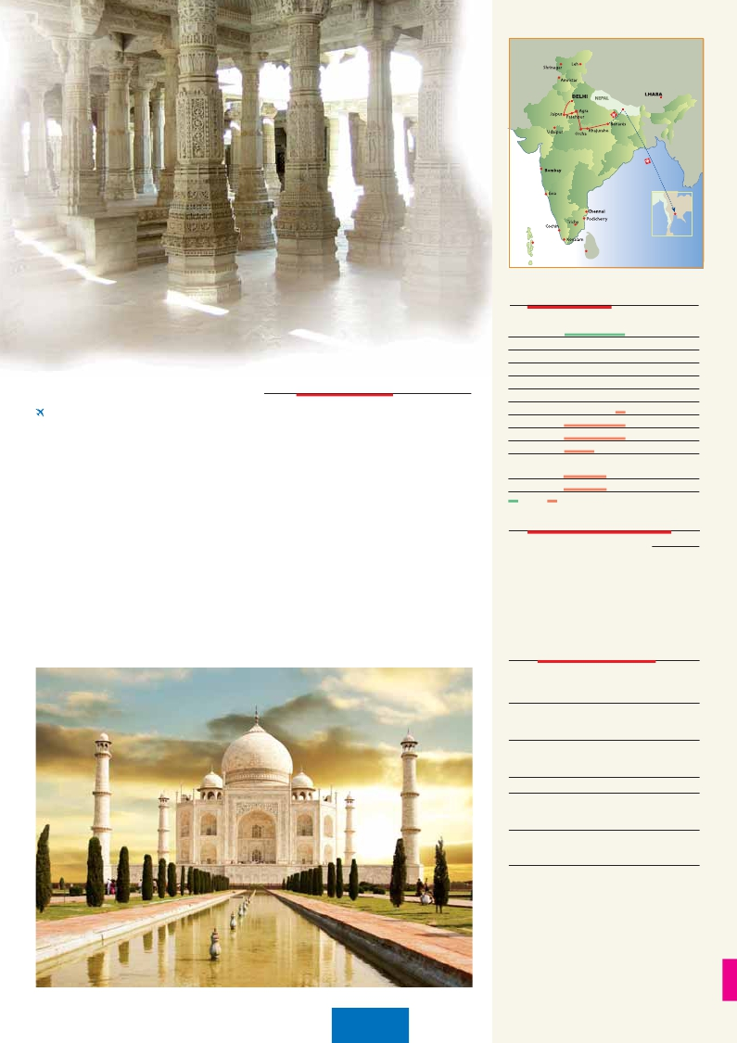

DÍA 10º (Martes)

KHAJURAHO-BENARÉS

Viaje en avión

Desayuno buffet y traslado al aeropuerto para embarcar

en el vuelo con destino Benarés (vuelo no incluido), la

ciudad sagrada más importante del hinduismo, situada

en las orillas del río Ganges. Millones de peregrinos acu-

den aquí para purificarse en las aguas del río, asistir a an-

tiguos ritos, consultar astrólogos y expulsar el karma

negativo. Llegada y traslado al hotel. Almuerzo. A con-

tinuación visita a Sarnath, una de las cuatro ciudades

santas de budismo, siendo el lugar histórico donde por

primera vez predicó Buda. Fue redescubierta durante las

expediciones arqueológicas de Alexander Cunningham.

Por la tarde nos acercaremos a los ghats para presenciar

la ceremonia Aarti (ceremonia de adoración al río), in-

confundible e única. Regreso al hotel. Cena (opc. PC) y

alojamiento.

DÍA 11º (Miércoles)

BENARES

Desayuno. A la hora indicada, traslado al aeropuerto.

Fin del viaje y de nuestros servicios.

el programa incluye

• Asistencia de nuestro personal en los aeropuertos, tras-

lado al hotel y viceversa.

• Trayecto en tren de Agra a Jansi.

• Tour exclusivo, acompañamiento de uno de nuestros

guías expertos en India, del primer al último día.

• Visitas con guías locales de habla hispana en todas las

ciudades.

• Régimen de comidas:

Opc. MP: Desayuno buffet diario, 9 almuerzos

Opc. PC: Desayuno buffet diario, 9 almuerzos

y 9 cenas

• Visitas incluidas:

En Delhi, Agra, Fatehpur Sikri, Jaipur:

Ver pág. 387

En Benares

Sarnath, Visita panoramica

En Khajuraho

Templos Visvanatha, Kandariya, Lakshmana

• Otros atractivos incluidos:

Subida en elefante hasta el Fuerte Amber en Jaipur

Paseo en barco por el rio Ganges en Benares

Ceremonia Aarti en Benares

• Seguro de viaje

**389** PANAVISIÓN

Bangkok

Maldivas

Colombo

W04

fechas de inicio Delhi

• 2016

Marzo           6   13  20  27

Abril            3   10  17  24

Mayo           1    8   15  22  29

Junio            5   12  19  26

Julio            3   10  17  24  31

Agosto          7   14  21  28

Septiembre      4   11  18  25

Octubre         2    9   23  30

Noviembre       6   13  20  27

Diciembre       4   11

• 2017

Enero           1    8   22

Febrero         5   19  26

media    alta

11 días: precios por persona $ USA

4****SUP   5*****L

En habitación doble . . . . . . . . . . . . . . . . . . . .   1.860 2.025

Suplemento habitación individual . . . . . . . . . .     510   660

¢ Temporada Media . . . . . . . . . . . . . . . . . . . .    215  355

¢ Temporada Alta . . . . . . . . . . . . . . . . . . . . . .    265  415

Suplemento pensión completa . . . . . . . . . . . .     170   190

Spto. noche extra en Delhi (con traslado): . . .     150   175

hoteles previstos o similares

DELHI          Holiday Inn M. Vihar ****Sup

*www.holidayinn.com*

Crowne Plaza M. Vihar *****L

*www.crowneplaza.com*

AGRA          Clarks Shiraz ****Sup

*www.hotelclarks.com*

ITC Mughal *****L

*www.starwoodhotels.com*

JAIPUR         Country Inn ****Sup

*www.countryinns.com*

ITC Rajputana *****L

*www.itchotels.in*

ORCHA        Amar Mahal ***Sup

*wwww.amarmahal.com*

BENARÉS      Clarks ****

*www.clarks.es*

Rivatas ****

*www.rivatas.com*

KHAJURAHO  Ramada ****

*www.holidayinn.com*

Radisson ****Sup

*www.radisson.com*

Notas:

• Salidas garantizadas. Precios basados en 10 personas.

Cuando el grupo sea inferior a 10 pax, la salida está

igualmente garantizada con un pequeño suplemento.

• Visado: Deberá consultar requisitos y condiciones en la entidad

que corresponda en su país de origen.

• Los traslados aeropuerto-hotel-aeropuerto pueden efectuarse

con nuestro personal de habla inglesa.

• El orden de las visitas puede ser alterado. Las comidas no

incluyen bebidas.

• Debido a los posibles cambios en la operativa de vuelos

internos en india el itinerario puede ser modificado, ofreciendo

siempre la alternativa más próxima a la contratada.